Учреждение образования

«БЕЛОРУССКИЙ ГОСУДАРСТВЕННЫЙ УНИВЕРСИТЕТ ИНФОРМАТИКИ И РАДИОЭЛЕКТРОНИКИ»

Кафедра информатики

Отчет по лабораторной работе №5

Решение систем нелинейных уравнений

Выполнил:

студент группы 953501

Войтешонок В.С.

Руководитель:

доцент

Анисимов В.Я.

Минск 2021

**Содержание**

1. Цель работы 3

2. Теоретические сведения 3

3. Программная реализация 8

4. Выводы 13

1. **Цель работы**
2. Изучить методы вычисления собственных значений и векторов
3. Составить программу вычисления собственных значений и векторов
4. Проверить правильность работы программы на тестовых примерах
5. Вычислить собственные значения и собственные векторы заданного варианта
6. **Теоретические сведения**

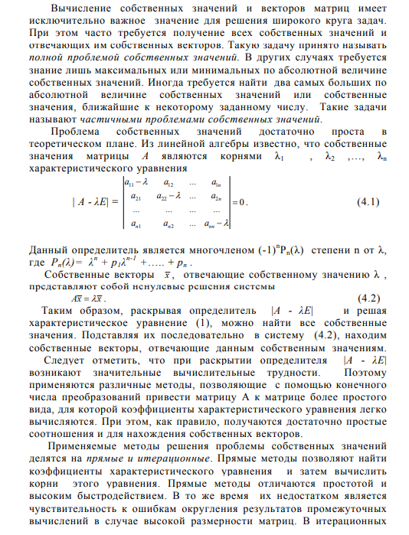 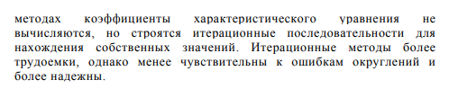 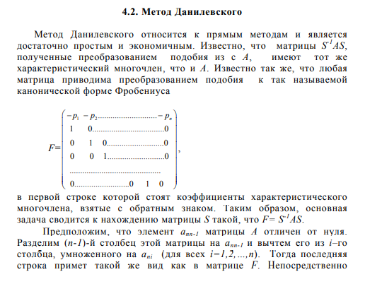 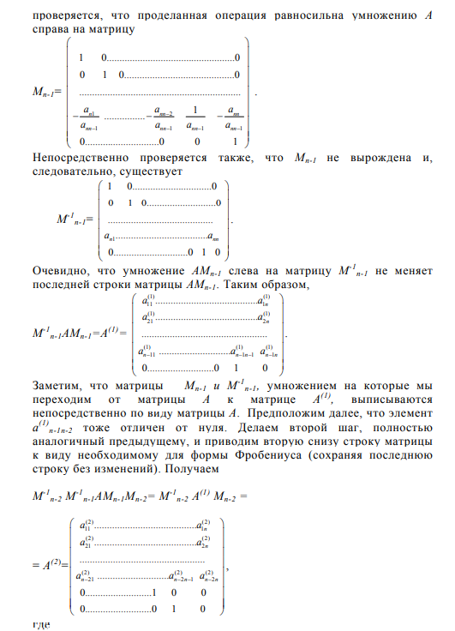 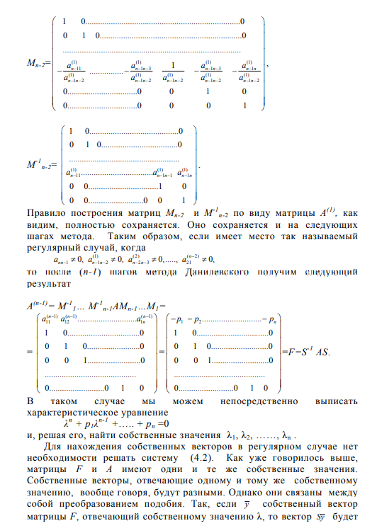 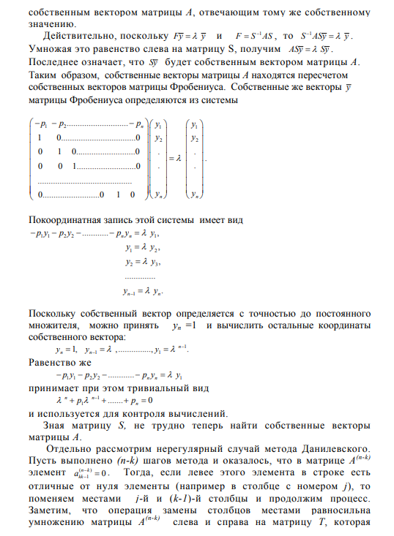 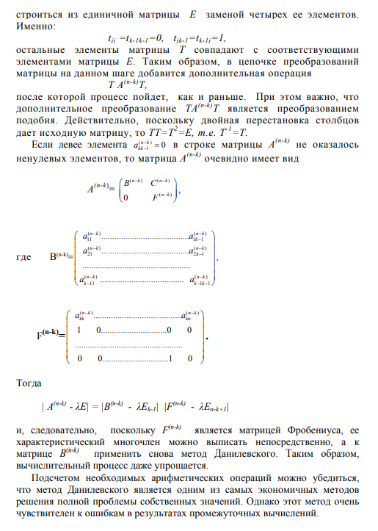 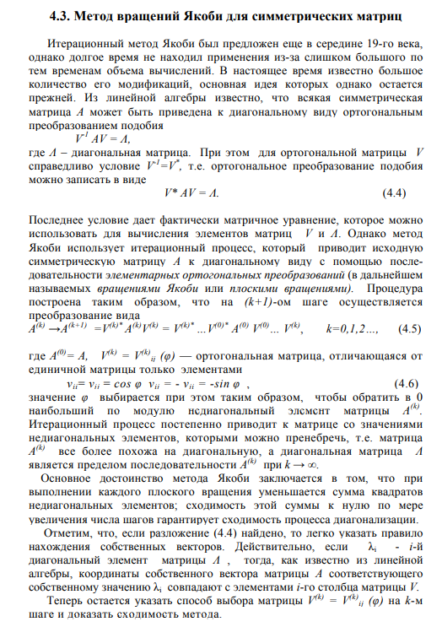 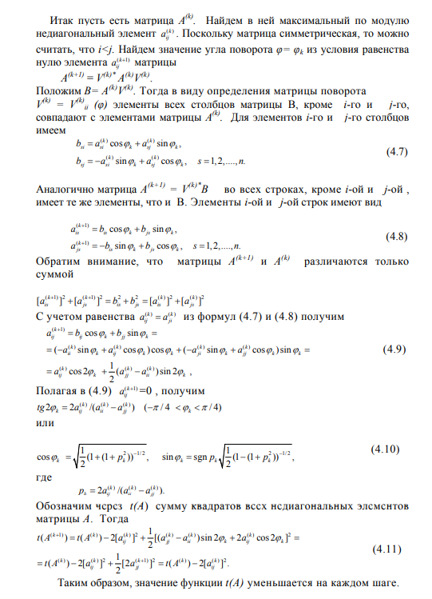 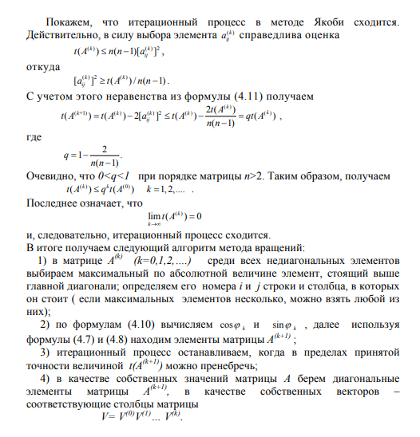

# **Программная реализация**

Тестовый пример 1



Ответ:

Собственные значения: 1.3820, 3.6180

Собственные векторы: [ 0.85065081 -0.52573111]

[0.52573111 0.85065081]

Количество итераций: 1

Тестовый пример 2

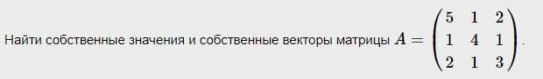

Ответ:

Собственные значения: 6.8951

3.3973

1.7076

Собственные векторы: [0.75257541 0.43170398 0.49725438]

[-0.45812708 0.8856695 -0.07555865]

[-0.47302201 -0.17094212 0.86430837]

Количество итераций: 5

ЗАДАНИЕ

Вариант 3

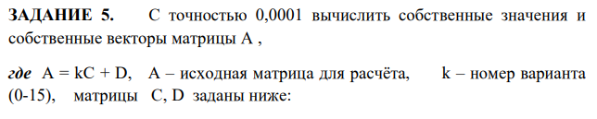

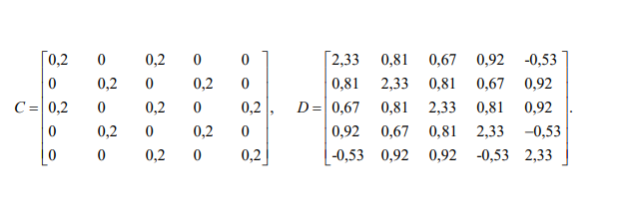

Собственные значения: 2.3657

5.6075

-0.6048

1.7017

3.4799

Собственные векторы:

[0.69576717 -0.58609326 0.28553308 -0.26160218 -0.14979283]

[0.52052852 0.52840261 0.3861251 0.51652045 0.18426823]

[-0.37819263 0.12416311 0.78445937 -0.17448307 -0.44241724]

[-0.24802163 -0.57094061 0.10982164 0.77269698 -0.05822951]

[-0.20103162 -0.18946164 0.37675055 -0.19304392 0.86283465]

Количество итераций: 14

**Выводы**

Таким образом, в ходе выполнения лабораторной работы были изучены методы вычисления собственных значений и векторов, составлена программа численного вычисления собственных значений и векторов, проверена правильность работы программы на тестовых примерах, численно вычислены собственные значения и вектора матрицы заданного варианта.